2023127Z10L2

例2　(2022·北京市第十五中学南口学校期中)如图为飞船运动过程的示意图。飞船先进入圆轨道1做匀速圆周运动，再经椭圆轨道2，最终进入圆轨道3完成对接任务。椭圆轨道2分别与轨道1、轨道3相切于*A*点、*B*点。则飞船(　　)

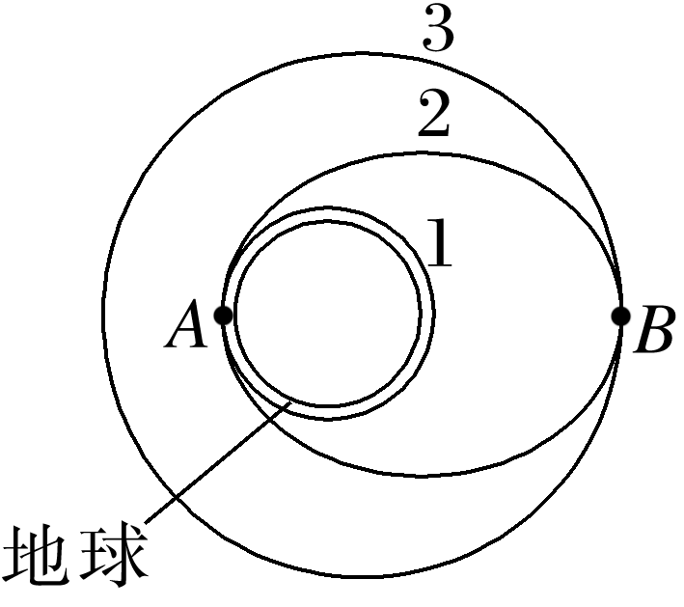

A．在轨道1的运行周期大于在轨道3的运行周期

B．在轨道2运动过程中，经过*A*点时的速率比*B*点大

C．在轨道2运动过程中，经过*A*点时的加速度比*B*点小

D．从轨道2进入轨道3时需要在*B*点处减速